安丘市畜牧业发展中心

2019年度政府信息公开工作报告

根据《中华人民共和国政府信息公开条例》《山东省政府信息公开办法》要求，结合我中心实际，编制并向社会公布安丘市畜牧业发展中心2019年政府信息公开工作年度报告。本报告中所列数据的统计期限为2019年1月1日至2019年12月31日。如对本报告有疑问，请与安丘市畜牧业发展中心办公室联系（地址：山东省安丘市外食街9号农产品质量综合监管中心7楼，邮编：262100，电话：0536-4262974，邮箱：aqxmjbgs@wf.shandong.cn）。

**一、政府信息公开总体情况**

　2019年，市畜牧业发展中心，以《中华人民共和国政府信息公开条例》为基本遵循, 根据安丘市政府办公室《关于全面推进政务公开工作的实施方案》(安政办〔2019〕49号)要求，紧紧围绕市委市政府中心工作部署，落实“一一四六三”畜牧工作思路，以推进畜牧业供给侧结构性改革为主线，扎实落实乡村振兴战略工作计划，加快新旧动能转换，突出抓实双招双引、重点项目、乡村振兴、粪污整治、技术服务等关键环节，扎实做好重点领域信息公开，加强政务公开平台建设，强化政策解读回应和政民互动，推进决策、执行、管理、服务、结果公开，让权力在阳光下运行，保障人民群众的知情权、参与权、表达权、监督权。

（一）主动公开情况

2019年以来，我中心严格按照“五公开”要求，加大决策、执行、管理、服务、结果信息公开力度，进一步加强依申请公开、政策解读、回应社会关切、重点领域信息公开、政府信息管理、平台建设管理，保证了政府信息工作得以高效开展。截至2019年12月31日，全年共公开政务信息119条，其中通过政府信息公开网站主动公开政府信息115条，被省级采用2条, 中国畜牧兽医报采用2条，为广大群众了解畜牧业生产形势及我中心工作动态、宣传畜牧产业政策、相关法律法规提供了较好支撑。

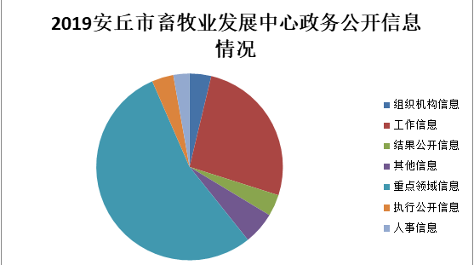

（二）依申请公开情况

2019年，市畜牧业发展中心未收到政府信息公开申请，2019年全年未发生因政府信息公开被行政复议、提起行政诉讼情况。

（三）政府信息管理情况

依据“规范、明了、方便、实用”的原则，加强了重点领域政府信息公开工作，确保信息公开及时、稳妥、有序进行，努力打造阳光政务。2019年主动公开重点领域信息：一是深入推动畜产品质量安全信息公开。安丘市畜牧业发展中心2019年共抽检1000个批次，及时公开了3次抽检信息的通告，未抽检出不合格样品；每季度公开一次“双随机一公开”查处结果信息，让广大市民能够及时了解畜产品质量安全信息，吃到放心食品。二是继续推进财政资金信息公开。2019年度我中心“三公”经费情况已及时在市政府信息公开平台公开。三是对畜产品及饲料集市价格变动情况及原因分析。2018年我中心每周公开畜产品及饲料集市价格情况，共公开50余条价格信息，生产业务科专门根据统计数据对畜产品及饲料集市价格变动情况及原因分析，有效的引导生产和消费。

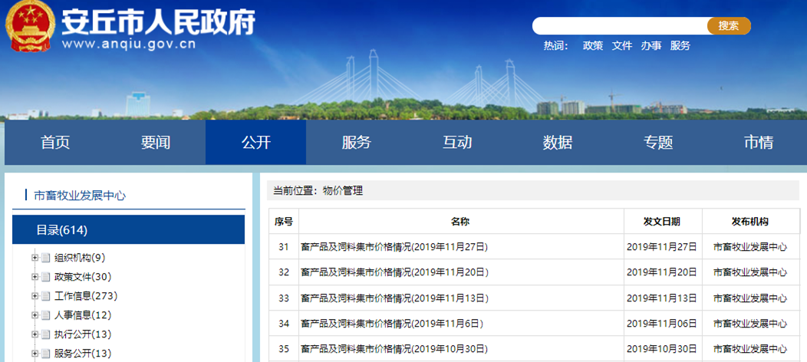

（四）平台建设情况

　一是加强门户网站信息发布与管理工作，严格按照要求对属于主动公开范围的政府信息，在该政府信息形成或者变更之日起20个工作日内予以公开，做到及时、全面、高效。二是建立健全组织机构，成立政务公开工作领导小组，专人负责信息公开工作。三是加强门户网站建设，明确市政府门户网站为第一公开平台，所有政务信息必须首先经过门户网站公开。

（五）监督保障情况

一是强化组织领导。我中心领导高度重视政府信息公开工作，形成主要领导亲自抓，分管领导具体抓，专人负责政务公开工作的格局。

二是完善工作制度。加强信息公开保密审查工作，对公开的政府信息，依据有关规定做好保密审查，2019年，我中心没有发生信息泄密事件，信息监督检查无问题。

三是加强政务公开培训。我中心制定了《安丘市畜牧业发展中心2019年政务公开培训计划》，通过学习和培训，进一步提升了全体工作人员的政务公开意识，增强工作能力和水平，提高认识，促进政务公开更好地开展工作。

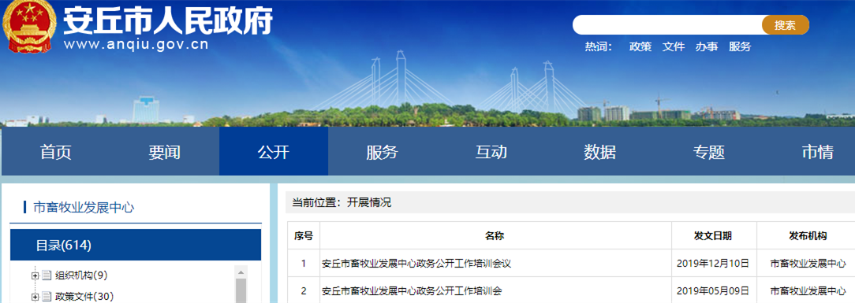

（六）人大代表建议和政协提案办理情况

2019年，安丘市畜牧业发展中心对市政协十届三次会议《关于加强畜禽粪污资源化利用》（第125号）提案的答复和安丘市畜牧业发展中心2019年政协委员提案办理总体情况在市政府门户网站公开。坚持把公众关注的焦点、热点问题，及时地向民众公开。

（七）工作考核、社会评议和责任追究结果情况。

 1.建立考核通报制度。主动接受市政府政务公开办对畜牧业发展中心政务信息公开情况进行的监督，及时改进发现工作不到位的地方。同时，中心办公室定期对各科室工作进行监督，保证政务信息的时效性与准确性，发现问题立即督促各科室整改，并将整改结果及时反馈给该科室的分管领导与中心主要领导。

2.主动听取社会公众意见。一是对于需要向社会进行意见征集的，我中心及时在政府网站公示，同时注明联系电话和邮箱，积极主动听取社会公众的意见与建议。二是对公众对网站信息的疑议，中心及时进行解答。

3.责任追究结果情况。2019年我中心未出现因信息公开不到位需要进行责任追究的情况。

二、主动公开政府信息情况

|  |  |  |  |  |
| --- | --- | --- | --- | --- |
| 第二十条第（一）项 | | | | |
| 信息内容 | 本年新制作数量 | | 本年新 公开数量 | 对外公开  总数量 |
| 规章 | 0 | | 0 | 0 |
| 规范性文件 | 0 | | 0 | 0 |
| 第二十条第（五）项 | | | | |
| 信息内容 | 上一年项目数量 | | 本年增/减 | 处理决定数量 |
| 行政许可 | 0 | | 0 | 0 |
| 其他对外管理服务事项 | 0 | | 0 | 0 |
| 第二十条第（六）项 | | | | |
| 信息内容 | 上一年项目数量 | | 本年增/减 | 处理决定数量 |
| 行政处罚 | 0 | | 0 | 0 |
| 行政强制 | 0 | | 0 | 0 |
| 第二十条第（八）项 | | | | |
| 信息内容 | 上一年项目数量 | | 本年增/减 | |
| 行政事业性收费 | 0 | | 0 | |
| 第二十条第（九）项 | | | | |
| 信息内容 | | 采购项目数量 | 采购总金额 | |
| 政府集中采购 | | 0 | 0 | |
|  |  |  |  |  |

**三、收到和处理政府信息公开申请情况**

|  |  |  |  |  |  |  |  |  |  |
| --- | --- | --- | --- | --- | --- | --- | --- | --- | --- |
| （本列数据的勾稽关系为：第一项加第二项之和，  等于第三项加第四项之和） | | | 申请人情况 | | | | | | |
| 自然人 | 法人或其他组织 | | | | | 总计 |
| 商业企业 | 科研机构 | 社会公益组织 | 法律服务机构 | 其他 |
| 一、本年新收政府信息公开申请数量 | | | 1 | 0 | 0 | 0 | 0 | 0 | 1 |
| 二、上年结转政府信息公开申请数量 | | | 0 | 0 | 0 | 0 | 0 | 0 | 0 |
| 三、本年度办理结果 | （一）予以公开 | | 1 | 0 | 0 | 0 | 0 | 0 | 1 |
| （二）部分公开（区分处理的，只计这一情形，不计其他情形） | | 0 | 0 | 0 | 0 | 0 | 0 | 0 |
| （三）不予公开 | 1.属于国家秘密 | 0 | 0 | 0 | 0 | 0 | 0 | 0 |
| 2.其他法律行政法规禁止公开 | 0 | 0 | 0 | 0 | 0 | 0 | 0 |
| 3.危及“三安全一稳定” | 0 | 0 | 0 | 0 | 0 | 0 | 0 |
| 4.保护第三方合法权益 | 0 | 0 | 0 | 0 | 0 | 0 | 0 |
| 5.属于三类内部事务信息 | 0 | 0 | 0 | 0 | 0 | 0 | 0 |
| 6.属于四类过程性信息 | 0 | 0 | 0 | 0 | 0 | 0 | 0 |
| 7.属于行政执法案卷 | 0 | 0 | 0 | 0 | 0 | 0 | 0 |
| 8.属于行政查询事项 | 0 | 0 | 0 | 0 | 0 | 0 | 0 |
| （四）无法提供 | 1.本机关不掌握相关政府信息 | 0 | 0 | 0 | 0 | 0 | 0 | 0 |
| 2.没有现成信息需要另行制作 | 0 | 0 | 0 | 0 | 0 | 0 | 0 |
| 3.补正后申请内容仍不明确 | 0 | 0 | 0 | 0 | 0 | 0 | 0 |
| （五）不予处理 | 1.信访举报投诉类申请 | 0 | 0 | 0 | 0 | 0 | 0 | 0 |
| 2.重复申请 | 0 | 0 | 0 | 0 | 0 | 0 | 0 |
| 3.要求提供公开出版物 | 0 | 0 | 0 | 0 | 0 | 0 | 0 |
| 4.无正当理由大量反复申请 | 0 | 0 | 0 | 0 | 0 | 0 | 0 |
| 5.要求行政机关确认或重新  出具已获取信息 | 0 | 0 | 0 | 0 | 0 | 0 | 0 |
| （六）其他处理 | | 0 | 0 | 0 | 0 | 0 | 0 | 0 |
| （七）总计 | | 1 | 0 | 0 | 0 | 0 | 0 | 1 |
| 四、结转下年度继续办理 | | | 0 | 0 | 0 | 0 | 0 | 0 | 0 |

四、政府信息公开行政复议、行政诉讼情况

|  |  |  |  |  |  |  |  |  |  |  |  |  |  |  |
| --- | --- | --- | --- | --- | --- | --- | --- | --- | --- | --- | --- | --- | --- | --- |
| 行政复议 | | | | | 行政诉讼 | | | | | | | | | |
| 结果  维持 | 结果纠正 | 其他结果 | 尚未  审结 | 总  计 | 未经复议直接起诉 | | | | | 复议后起诉 | | | | |
| 结果维持 | 结果纠正 | 其他  结果 | 尚未  审结 | 总计 | 结果维持 | 结果  纠正 | 其他  结果 | 尚未审结 | 总计 |
| 0 | 0 | 0 | 0 | 0 | 0 | 0 | 0 | 0 | 0 | 0 | 0 | 0 | 0 | 0 |

 五、政府信息公开工作存在的主要问题及改进措施

（一）存在问题

2019年，我中心政务信息公开工作虽然取得了一定进展，但离市委、市政府和人民群众的要求还有一定的差距。一是政府信息公开人员业务不熟练，主动公开政府信息的意识还有待进一步加强；二是政务信息公开的内容还不够全面，三是信息公开更新还不够及时。

（二）改进措施

一是通过宣传培训考核等方式，提高主动公开政府信息的积极性。鼓励广大干部、群众积极参与信息发布的监督，建立长效的监督管理机制。

二是加强保密审查，扩展公开范围。对照《条例》的具体要求，认真清理政府信息公开事项，查漏补缺，修订信息公开指南和目录，确保应公开的政务信息全部公开。同时严把质量关、保密审查关，依据有关法律、法规严格审核公开内容，确保政府信息公开不影响国家安全、公共安全、经济安全和社会稳定，真正体现公开、公平、公正。

六、其他需要报告的事项

无